Thực hiện map reduce cho file vietnam_population_sorted_2024
Set up: Cài đặt thư mục trong dư án:
Bước 1: tạo thư mục mapreduce
$ mkdir mapreduce
$ mkdir mapreduce/vnPopulation
$ cd mapreduce
$ cd vnPopulation
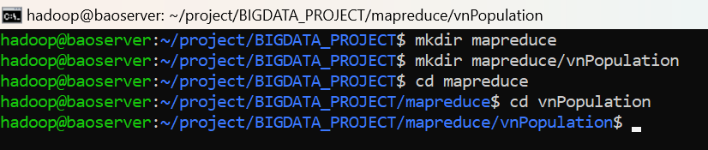
a. Sắp xếp theo thứ tự giảm dần của dân số
Làm viêc ở thư mục /BIGDATA_PROJECT/mapreduce
Bước 1: Tao thư mục populationDecrease
$ mkdir populationDecrease
$ cd populationDecrease
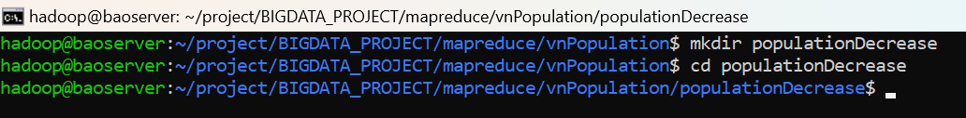
Bước 2 tạo file mapper.py và file reducer.py:
$ touch mapper.py
$ touch reducer.py
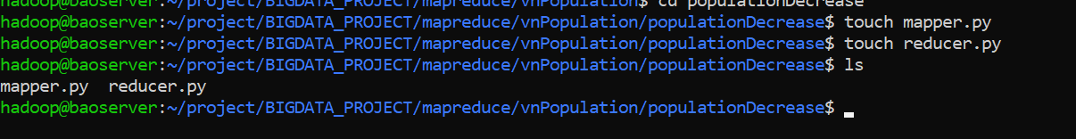
Bước 3: Nội dung của file mapper.py và reducer.py
Fille mapper.py:
$ nano mapper.py
#!/usr/bin/env python3
import sys
import csv

next(sys.stdin)

reader = csv.reader(sys.stdin)
for row in reader:
if len(row) != 5:
continue
print(f"{row[0]},{row[1]},{row[2]},{row[3]},{row[4]}")

File reducer.py:
$ nano reducer.py
#!/usr/bin/env python3
import sys

data = []

for line in sys.stdin:
line = line.strip()
if not line:
continue
fileds = line.split(',')
try:
data.append(fileds)
except ValueError:
continue

for i in range(len(data)-1):
for j in range(i+1, len(data)):
if int(data[i][1]) < int(data[j][1]):
temp = data[i]
data[i] = data[j]
data[j] = temp
for line in data:
print(f"{line[0]},{line[1]},{line[2]},{line[3]},{line[4]}")

Bước 4: Thực hiện mapreduce
$ hadoop jar /home/hadoop/hadoop/share/hadoop/tools/lib/hadoop-streaming-3.3.4.jar \
-input /user/mapreduce/vietnam_population_sorted_2024.csv \
-output /user/mapreduce/population_sorted \
-mapper mapper.py \
-reducer reducer.py \
-file mapper.py \
-file reducer.py
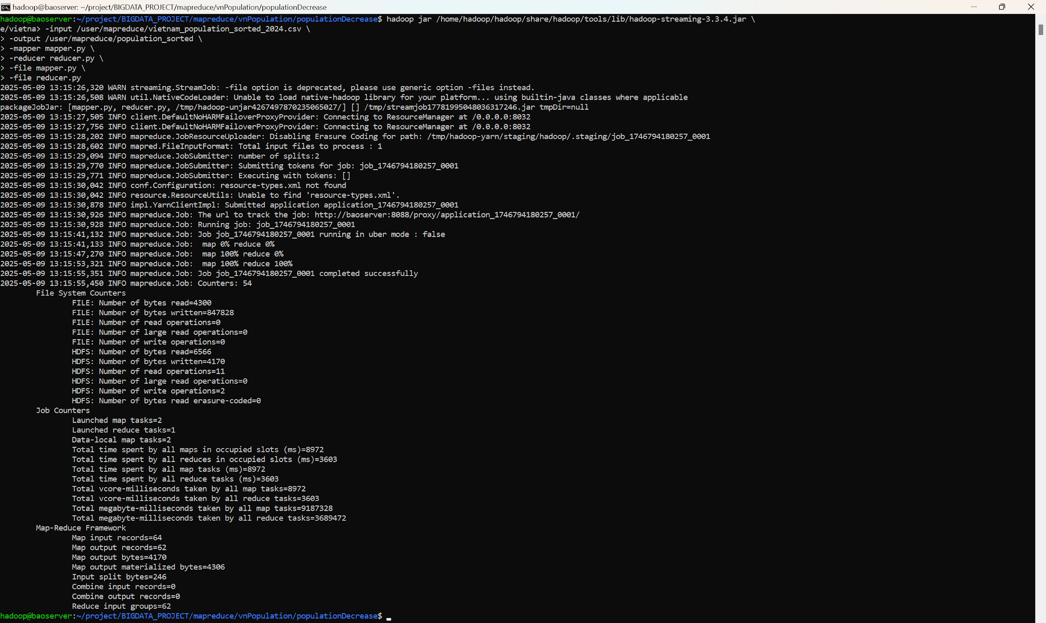

Bước 5: Xem kết quả trên hdfs hdfs
$ hdfs dfs -cat /user/mapreduce/population_sorted/part-00000
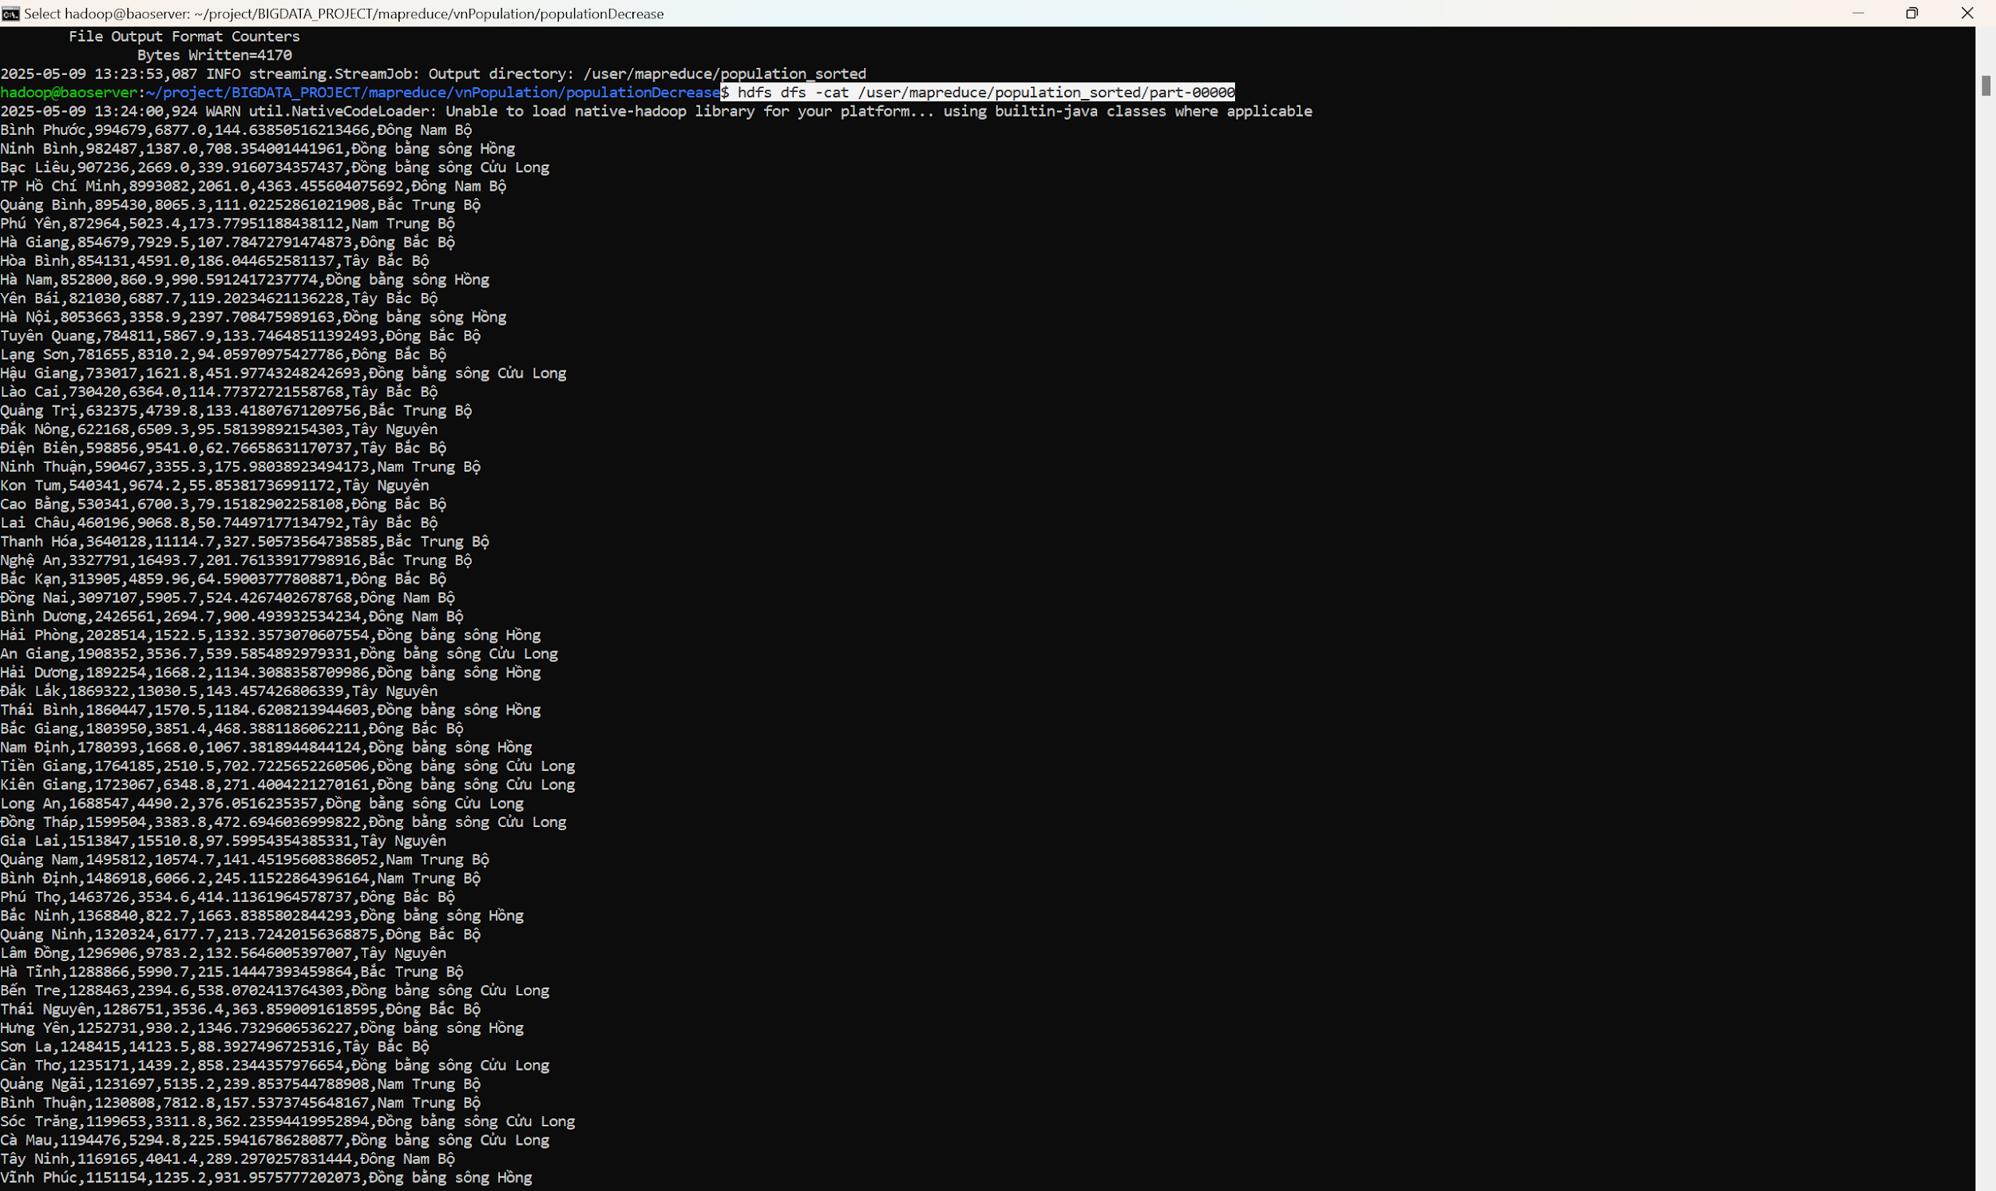
b. Tính tổng số dân của các vùng
Bước 1: Tạo thư mục TotalPopulation
$ mkdir TotalPopulation
$ cd TotalPopulation
Bước 2: Tạo file mapper.py và file reducer.py:
$ touch mapper.py
$ touch reducer.py
Bước 3: Nội dung của file mapper.py và reducer.py
Fille mapper.py:
$ nano mapper.py
#!/usr/bin/env python3
import sys
import csv

next(sys.stdin)

reader = csv.reader(sys.stdin)
for row in reader:
if len(row) != 5:
continue
print(f"{row[0]},{row[1]},{row[2]},{row[3]},{row[4]}")

File reducer.py:
$ nano reducer.py
#!/usr/bin/env python3
import sys

vungs = ['Đồng bằng sông Hồng', 'Đông Bắc Bộ', 'Tây Bắc Bộ',
'Bắc Trung Bộ', 'Nam Trung Bộ', 'Tây Nguyên', 'Đông Nam Bộ', 'Đồng bằng sông Cửu Long']

for vung in vungs:
dan_so = 0
for line in sys.stdin:
fields = line.strip().split(',')
if vung == fields[4]:
dan_so += int(fields[1])
print(f"{vung},{dan_so}")

Bước 4: Thực hiện mapreduce
$ hadoop jar /home/hadoop/hadoop/share/hadoop/tools/lib/hadoop-streaming-3.3.4.jar \
-input /user/mapreduce/vietnam_population_sorted_2024.csv \
-output /user/mapreduce/TotalPopulation \
-mapper mapper.py \
-reducer reducer.py \
-file mapper.py \
-file reducer.py
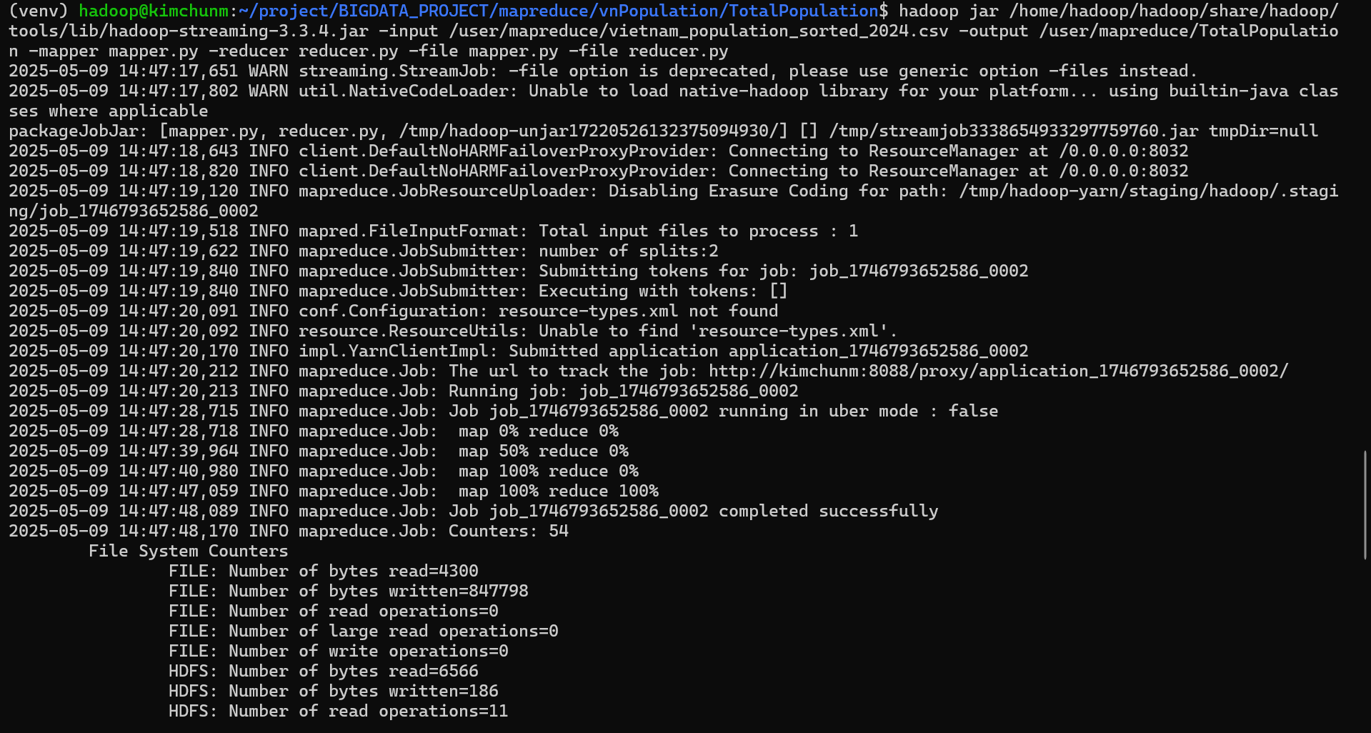

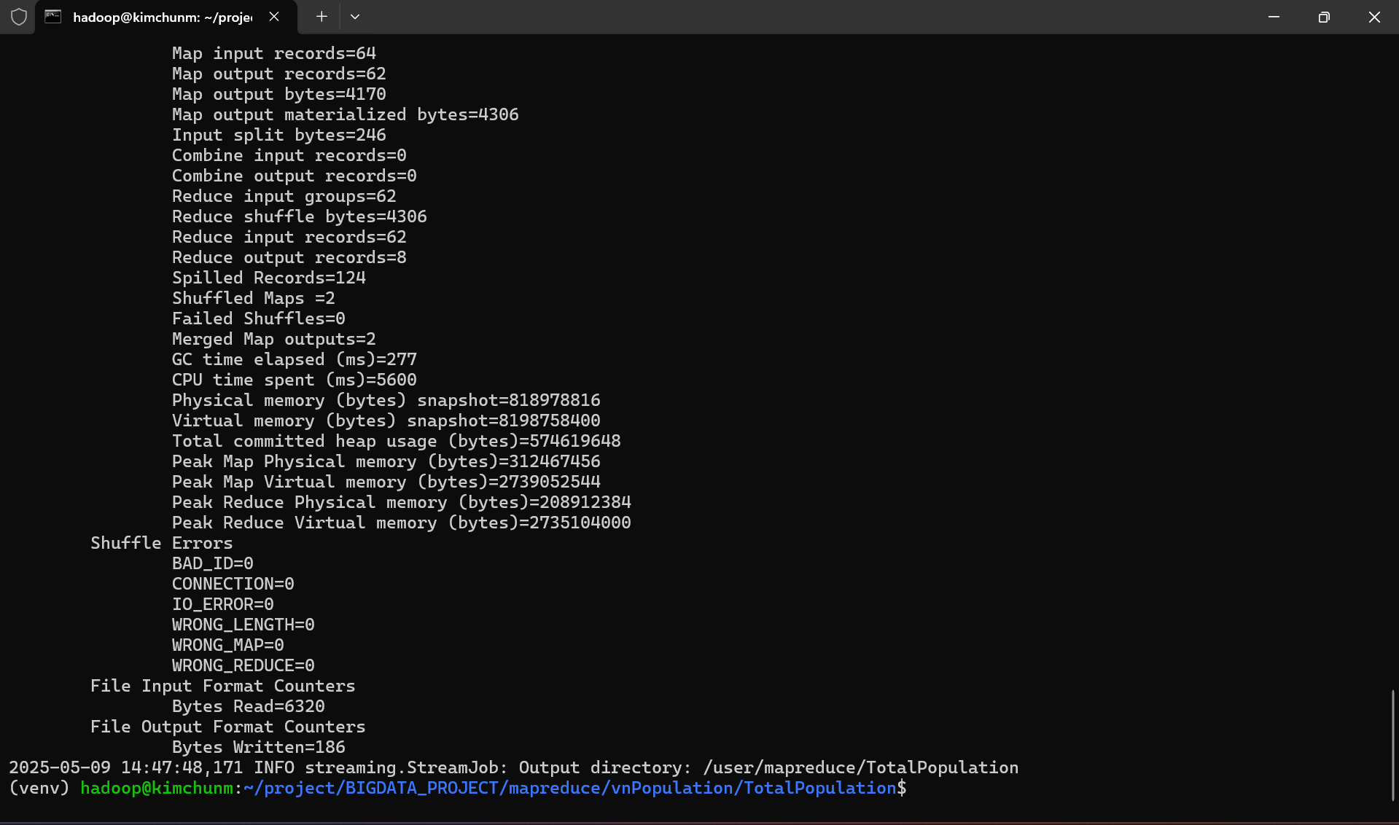
Bước 5: Xem kết quả trên hdfs hdfs
$ hdfs dfs -cat /user/mapreduce/TotalPopulation/part-00000
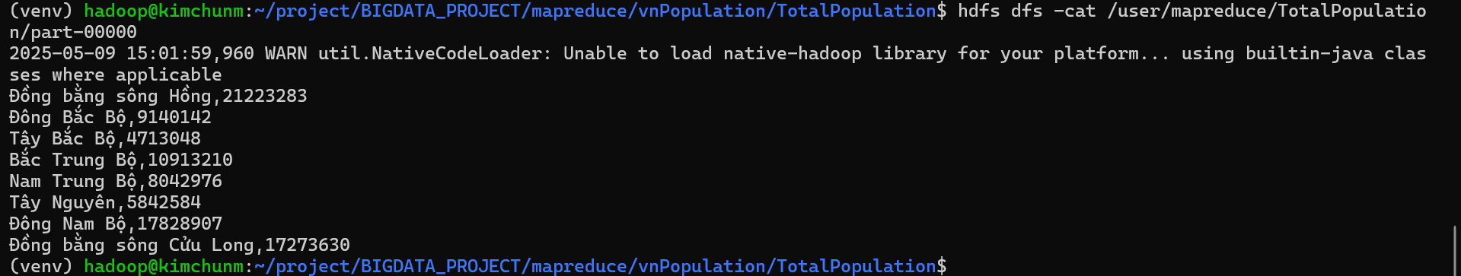

c. Tính tỉ trọng dân số của các khu vực (Tỉ trọng = (Dân số khu vực / Tổng dân số) x 100%)
Bước 1: Tạo thư mục ProportionPopulation
$ mkdir ProportionPopulation
$ cd ProportionPopulation
Bước 2: Tạo file mapper.py và file reducer.py:
$ touch mapper.py
$ touch reducer.py
Bước 3: Nội dung của file mapper.py và reducer.py
Fille mapper.py:
$ nano mapper.py
#!/usr/bin/env python3
import sys
import csv

next(sys.stdin)

reader = csv.reader(sys.stdin)
for row in reader:
if len(row) != 5:
continue
print(f"{row[0]},{row[1]},{row[2]},{row[3]},{row[4]}")

File reducer.py:
$ nano reducer.py
#!/usr/bin/env python3
import sys
import csv

reader = csv.reader(sys.stdin)
data = []
tong_dan_so = 0

for row in reader:
if len(row) != 5:
continue
try:
population = int(row[1].replace(",", ""))
tong_dan_so += population
data.append((row, population))
except ValueError:
continue

for row, population in data:
ty_le = population / tong_dan_so if tong_dan_so > 0 else 0
print(f"{row[0]},{row[1]},{row[2]},{row[3]},{row[4]},{ty_le:.6f}")
Bước 4: Thực hiện mapreduce
$ hadoop jar /home/hadoop/hadoop/share/hadoop/tools/lib/hadoop-streaming-3.3.4.jar \
-input /user/mapreduce/vietnam_population_sorted_2024.csv \
-output /user/mapreduce/ProportionPopulation \
-mapper mapper.py \
-reducer reducer.py \
-file mapper.py \
-file reducer.py

Bước 5: Xem kết quả trên hdfs hdfs
$ hdfs dfs -cat /user/mapreduce/ProportionPopulation/part-00000
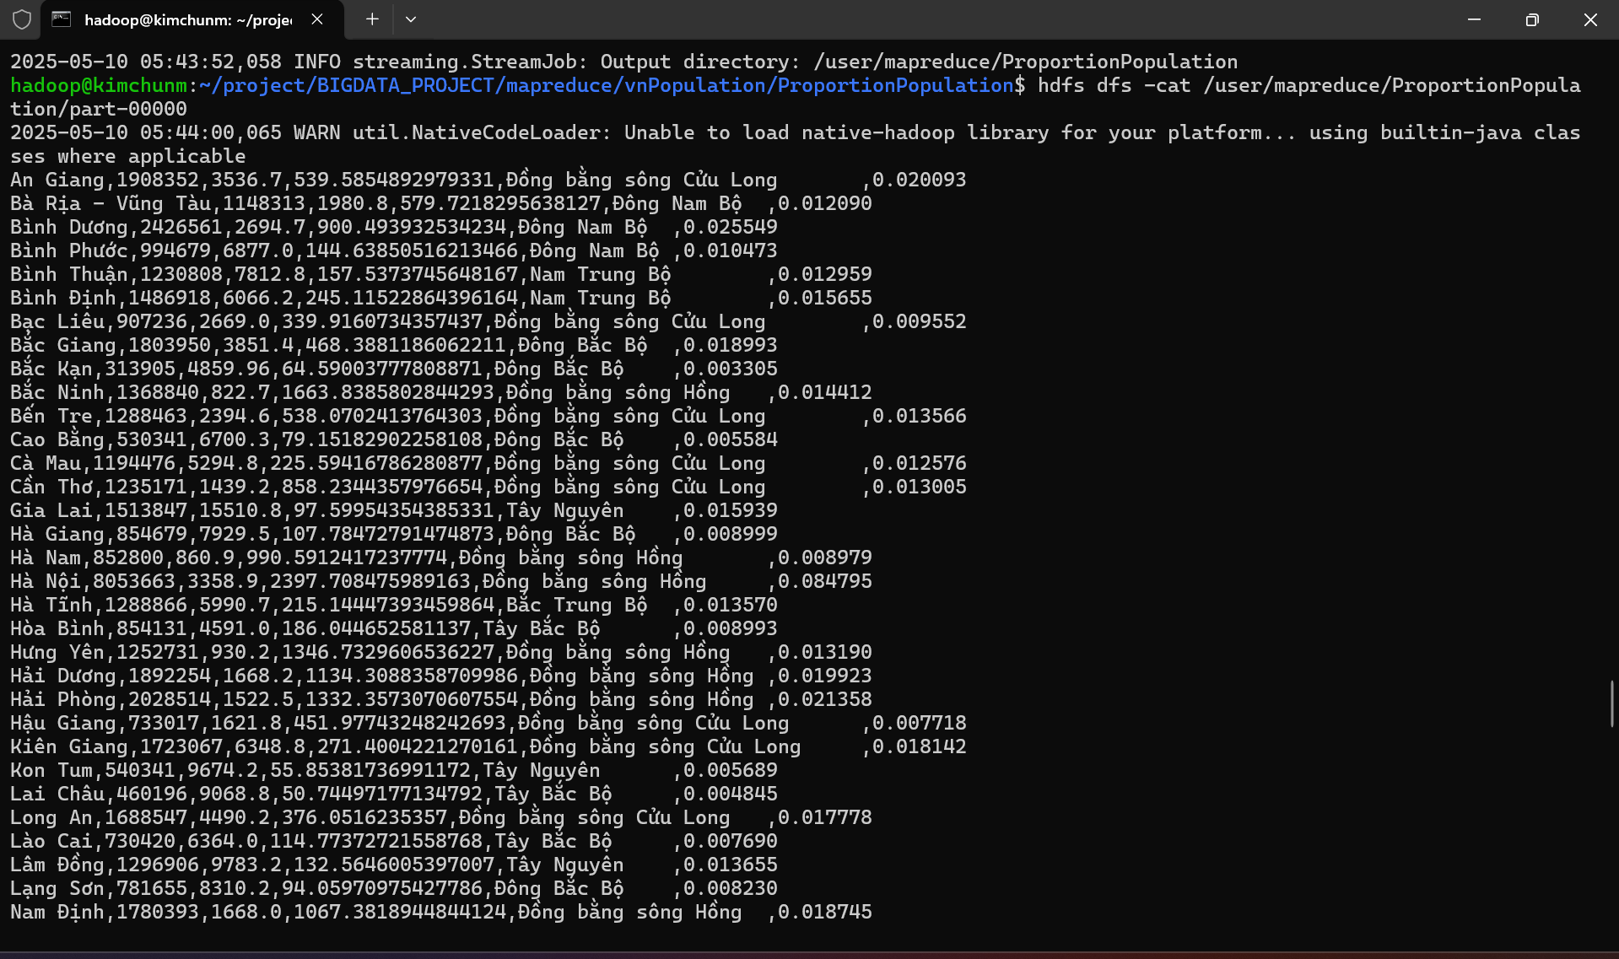
d. Lấy ra thông tin khu vực có mật độ dân số cao nhất và thấp nhất
Bước 1: Tạo thư mục PopulationDensityExtremes
$ mkdir PopulationDensityExtremes
$ cd PopulationDensityExtremes
Bước 2: Tạo file mapper.py và file reducer.py:
$ touch mapper.py
$ touch reducer.py
Bước 3: Nội dung của file mapper.py và reducer.py
Fille mapper.py:
$ nano mapper.py
#!/usr/bin/env python3
import sys
import csv

# Bỏ qua dòng tiêu đề
next(sys.stdin)

reader = csv.reader(sys.stdin)
for row in reader:
if len(row) >= 4:
province = row[0].strip()
try:
density = float(row[3].replace(",", "").strip())
print(f"{province}\t{density}")
except:
continue # Bỏ qua nếu mật độ không hợp lệ

File reducer.py:
$ nano reducer.py
#!/usr/bin/env python3
import sys

max_density = -1
min_density = float('inf')
max_province = ""
min_province = ""

for line in sys.stdin:
try:
province, density = line.strip().split("\t")
density = float(density)
if density > max_density:
max_density = density
max_province = province
if density < min_density:
min_density = density
min_province = province
except:
continue

print(f"MAX_DENSITY\t{max_province},{max_density}")
print(f"MIN_DENSITY\t{min_province},{min_density}")

Bước 4: Thực hiện mapreduce
$ hadoop jar /home/hadoop/hadoop/share/hadoop/tools/lib/hadoop-streaming-3.3.4.jar \
-input /user/mapreduce/vietnam_population_sorted_2024.csv \
-output /user/mapreduce/PopulationDensityExtremes \
-mapper mapper.py \
-reducer reducer.py \
-file mapper.py \
-file reducer.py

Bước 5: Xem kết quả trên hdfs hdfs
$ hdfs dfs -cat /user/mapreduce/PopulationDensityExtremes/part-00000

e. Tính mật độ dân số theo vùng
Làm việc trong thư mục /BIGDATA_PROJECT/mapreduce/vnPopulation
Bước 1: Tạo cấu trúc thư mục
$ mkdir densityVung
$ ls
$ cd densityVung
$ touch mapper.py
$ touch reducer.py
$ ls
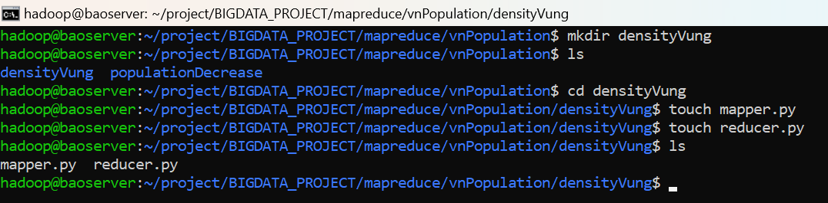
Bước 2: thêm code vào mapper.py, reducer.py:
File mapper.py:
$ nano mapper.py
#!/usr/bin/env python3
import sys
import csv

next(sys.stdin)

reader = csv.reader(sys.stdin)
for row in reader:
if len(row) != 5:
continue
print(f"{row[0]},{row[1]},{row[2]},{row[3]},{row[4]}")

$nao reducer.py:

GNU nano 6.2 reducer.py #!/usr/bin/env python3
import sys

vungs = ['Đồng bằng sông Hồng', 'Đông Bắc Bộ', 'Tây Bắc Bộ',
'Bắc Trung Bộ', 'Nam Trung Bộ', 'Tây Nguyên', 'Đông Nam Bộ', 'Đồng bằng sông Cửu Long']
lines = [line.strip().split(',') for line in sys.stdin]

print ("vung dan_so dien_tich mat_do_dan_so")
for vung in vungs:
total_dan_so = 0
total_dien_tich = 0
for line in lines:
if vung == line[4]:
total_dan_so += int(line[1])
total_dien_tich += float(line[2])
print(f"{vung},{total_dan_so},{total_dien_tich},{total_dan_so/total_dien_tich}")

Bước 3: Đưa dữ liệu lên hdfs
$ hadoop jar /home/hadoop/hadoop/share/hadoop/tools/lib/hadoop-streaming-3.3.4.jar \
-input /user/mapreduce/vietnam_population_sorted_2024.csv \
-output /user/mapreduce/densityVung \
-mapper mapper.py \
-reducer reducer.py \
-file mapper.py \
-file reducer.py
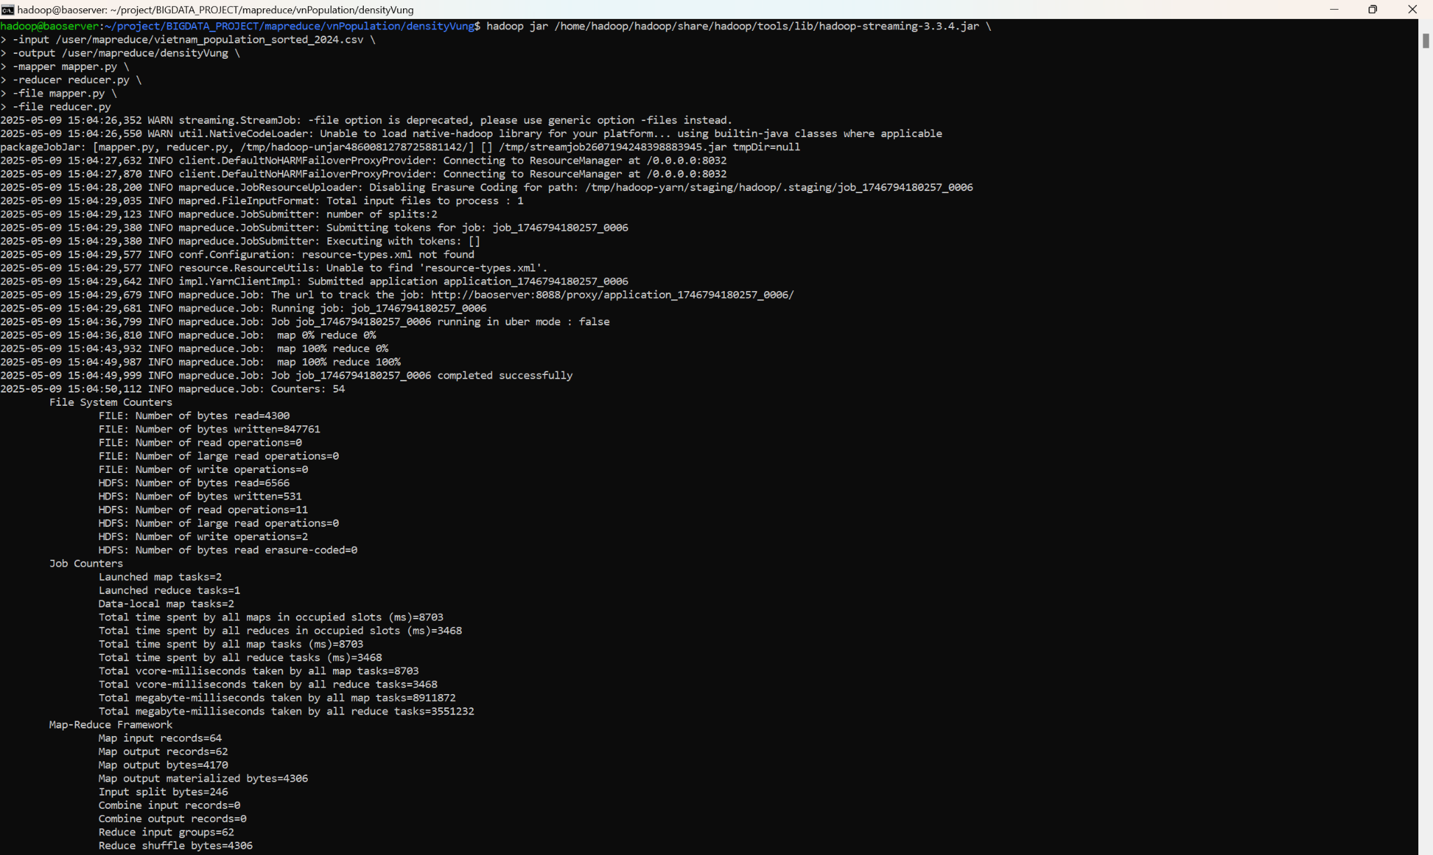
Bước 4: Kiểm tra dữ liệu trên hdfs
$ hdfs dfs -cat /user/mapreduce/densityVung/part-00000
